"Качир ауданының жұмыспен қамту әлеуметтік бағдарламалар бөлімі" мемлекеттік мекемесі көрсететін мемлекеттік қызмет регламенттерін бекіту туралы
Күшін жойған
Павлодар облысы Качир аудандық әкімдігінің 2012 жылғы 13 желтоқсандағы N 488/17 қаулысы. Павлодар облысының Әділет департаментінде 2013 жылғы 17 қаңтарда N 3352 тіркелді. Күші жойылды - Павлодар облысы Качир аудандық әкімдігінің 2013 жылғы 19 маусымдағы N 182/6 қаулысымен
РҚАО ескертпесі:
Мәтінде авторлық орфография және пунктуация сақталған.
Ескерту. Күші жойылды - Павлодар облысы Качир аудандық әкімдігінің 19.06.2013 N 182/6 қаулысымен.
Қазақстан Республикасының 2000 жылғы 27 қарашадағы "Әкімшілік рәсімдер туралы" Заңының 9-1-бабы 4-тармағына, Қазақстан Республикасы Үкіметінің 2010 жылғы 20 шілдедегі "Жеке және заңды тұлғаларға көрсетілетін мемлекеттік қызметтердің тізілімін бекіту туралы" N 745 қаулысына сәйкес, мемлекеттік қызметті сапалы көрсету мақсатында аудан әкімдігі ҚАУЛЫ ЕТЕДІ:
1. Қоса берілгендер:
1) "Ауылдық жерде тұратын әлеуметтік сала мамандарына отын сатып алу бойынша әлеуметтік көмек тағайындау" мемлекеттік қызмет регламенті;
2) "Адамдарға жұмыспен қамтуға жәрдем-десудің белсенді нысандарына қатысуға жолдама беру" мемлекеттік қызмет регламенті бекітілсін.
2. Осы қаулының орындалуын бақылау аудан әкімінің орынбасары Г.Е. Біләлеваға жүктелсін.
3. Осы қаулы алғаш ресми жарияланғаннан кейін он күнтізбелік күн өткен соң қолданысқа енгізіледі.
Аудан әкімі Н. Күлжан
Качир ауданы әкімдігінің
2012 жылғы 13 желтоқсандағы
N 488/17 қаулысымен
бекітілген
"Ауылдық жерде тұратын әлеуметтік сала мамандарына
отын сатып алу бойынша әлеуметтік көмек тағайындау"
мемлекеттік қызмет регламенті
1. Жалпы ережелер
1. Осы "Ауылдық жерде тұратын әлеуметтік сала мамандарына отын сатып алу бойынша әлеуметтік көмек тағайындау" Қазақстан Республикасы Үкіметінің 2011 жылғы 7 сәуірдегі "Жергілікті атқарушы органдар көрсететін, әлеуметтік қорғау саласындағы мемлекеттік стандарттарды бекіту туралы" N 394 қаулысына (бұдан әрі - Стандарт) сәйкес дайындалды.
2. Мемлекеттік қызмет, Павлодар облысы, Качир ауданы, Тереңкөл ауылы, Тургенев көшесі, 85а, www.terenkol.pavlodar.gov.kz. мекен-жайында орналасқан "Качир ауданының жұмыспен қамту және әлеуметтік бағдарламалар бөлімі" мемлекеттік мекемесімен (бұдан әрі – уәкілетті орган), жұмыс кестесі демалыс (сенбі, жексенбі) және мереке күндерін қоспағанда, сағ. 13.00-ден сағ. 14.30-ға дейінгі түскі үзіліспен, сағ. 9.00-ден сағ. 18.30-ге дейін күн сайын көрсетіледі.
Тұрғылықты жері бойынша уәкілетті орган болмаған кезде тұтынушы мемлекеттік қызмет алу үшін кент, ауыл (село), ауылдық (селолық) округтің әкіміне (бұдан әрі – селолық округтің әкімі) осы регламенттің 1 қосымшасында көрсетілген мекен-жайларға өтініш береді.
Сондай-ақ мемлекеттік қызмет баламалы негізінде халыққа қызмет көрсету орталығы (бұдан әрі - орталық) арқылы Тереңкөл ауылы, Тургенев көшесі, 85а мекенжайы бойынша көрсетіледі.
3. Көрсетілетін мемлекеттік қызметтің нысаны: автоматтандырылмаған.
4. Көрсетілетін мемлекеттік қызметтің нәтижесі өтініш берушіге әлеуметтік көмекті тағайындау туралы хабарлама не мемлекеттік қызмет көрсетуден бас тарту туралы қағаз жеткізгіштегі дәлелді жауап болып табылады.
5. Мемлекеттік қызмет жеке тұлғаларға: Качир ауданы елді мекендерде тұратын және жұмыс істейтін мемлекеттік денсаулық сақтау, әлеуметтік қамсыздандыру, білім беру, мәдениет және спорт ұйымдарының мамандарына (бұдан әрі - тұтынушылар) көрсетіледі.
2. Мемлекеттік қызмет көрсету тәртібіне талаптар
6. Мемлекеттік қызмет көрсетудің мерзімдері:
1) мемлекеттік қызмет тұтынушы қажетті құжаттарды тапсырған сәттен бастап:
уәкілетті органда - он жұмыс күні ішінде;
тұрғылықты жері бойынша селолық округ әкіміне - он бес жұмыс күні ішінде;
орталықта - он жұмыс күн ішінде (мемлекеттік қызметке құжат (нәтиже) қабылдау және беру күні мемлекеттік қызмет көрсету мерзіміне кірмейді);
2) тұтынушы өтініш берген күні сол жерде көрсетілетін мемлекеттік қызметті алуға дейін күтудің жол берілетін ең көп уақыты - 30 минуттан аспайды;
3) тұтынушыға өтініш берген күні сол жерде көрсетілетін мемлекеттік қызметті тұтынушыға қызмет көрсетудің жол берілетін ең көп уақыты - 30 минут.
7. Мемлекеттік қызмет тегін көрсетіледі.
8. Стандарттың 16 тармағында қарастырылған жағдайларда мемлекеттік қызметті көрсетуден бас тартылады.
3. Мемлекеттік қызмет көрсету үдерісіндегі
іс-әрекет (өзара іс-қимыл) тәртібі
9. Мемлекеттік қызмет алу үшін Стандарттың 11 тармағында белгіленген құжаттарды ұсынады.
10. Барлық қажетті құжаттарды тапсырғаннан кейін тұтынушыға:
1) уәкілетті органда немесе селолық округтің әкімінде – тұтынушыны тіркеу және оның мемлекеттік қызметті алу күні, құжаттарды қабылдаған жауапты адамның тегі мен аты-жөні көрсетілген талон;
2) орталықта – тиісті құжаттарды қабылдағаны туралы Стандарттың 14 тармағы көрсетілген реквизиттерді көрсетумен қолхат беріледі.
11. Мемлекеттік қызмет көрсету үдерісінде мына құрылымдық-функционалдық бірліктер қатысады:
1) уәкілетті органның бас маманы;
2) уәкілетті орган бастығы;
3) ауылдық округ әкімі аппаратының маманы;
4) ауыл әкімі.
12. Осы регламенттің 2-қосымшасында әрбір іс-әрекеттің орындалу мерзімін көрсете отырып, әрбір құрылымдық-функционалды бірліктер қарапайым іс-әрекеттер (рәсімдер) реттілігінің мәтіндік кестелік сипаттамасы келтірілген.
13. Осы регламенттің 3-қосымшасында олардың сипаттамасына сай іс-әрекеттердің қисынды реттілігі (мемлекеттік қызмет көрсету үдерісінде) мен құрылымдық-функционалды бірліктер арасындағы өзара байланысты көрсететін нобайы ұсынылған.
4. Мемлекеттік қызмет көрсететін
лауазымды тұлғалардың жауапкершілігі
14. Уәкілетті органның лауазымды тұлғаларына мемлекеттік қызмет көрсету барысында олардың шешім қабылдау мен әрекетімен (әрекетсіздігіне) Қазақстан Республикасының заңнамасымен қарастырылған тәртіпте жауапкершілік жүктеледі.
"Ауылдық жерде тұратын әлеуметтік
сала мамандарына отын сатып алу
бойынша әлеуметтік көмек тағайындау"
мемлекеттік қызмет көрсету регламентіне
1 қосымша
Качир ауданы ауыл, ауылдық округ әкімі аппараттарының тізбесі
N р/с | Мекеме атауы | Елді мекен атауы | Байланыс телефоны | Заңды мекен-жайы | Сайт мекен-жайы
1 | "Байқоныс ауылдық округі әкімінің аппараты" ММ | Байқрныс а., Қызылтаң а., Тілеубай а. | (871833)95490 | Байқоныс а, Гвардейский к., 15 | жоқ
2 | "Береговой ауылдық округі әкімінің аппараты" ММ | Береговой а., Осьмерыжск а., Зеленая Роща а., Луговое а., Тихомировка а. | (871833)94396 | Береговой а., Намазбаев к., 1 | жоқ
3 | "Березовка ауылдық округі әкімінің аппараты" ММ | Березовка а., Малые-Березняки | (871833)98642 | Березов а., Советов к., 1 | жоқ
4 | "Бобровка ауылдық округі әкімінің аппараты" ММ | Жаңабет а., Жасқайрат а., Боброво а. | (871833)93450 | Жаңабет а., 60 лет Октября к., 25 | жоқ
5 | "Верненка ауылдық округі әкімінің аппараты" ММ | Львовка а. | (871833)40637 | Львов а., Кирова к., 25 | жоқ
6 | "Воскресен ауылдық округі әкімінің аппараты" ММ | Воскресенка а. | (871833)23131 | Воскресен а., 70 лет Октября к., 1 | жоқ
7 | "Жаңа-Құрылыс ауылдық округі әкімінің аппараты" ММ | Трофимовка а., Тегістік а., Покровка а., Жаңа-Құрылыс а | (871833)91597 | Трофимов а., М-Горького к., 13 | жоқ
8 | "Ивановка ауылдық округі әкімінің аппараты" ММ | Ивановка а., Новоспасовка а. | (871833)40390 | Иванов а., Советов к., 21 | жоқ
9 | "Калиновка ауылдық округі әкімінің аппараты" ММ | Калиновка а., Қызылдау а., Қаратал а | (871833)21386 | Калинов а., Победы к., 50 | жоқ
10 | "Коммунар ауылдық округі әкімінің аппараты" ММ | Фрументьевка а | (871833)40738 | Коммунар а., Школьная к., 29 | жоқ
11 | "Октябрь ауылдық округі әкімінің аппараты" ММ | Октябрьск а., Мотоғұл а., Первомай а., Лесное а., Благовещенка а. | (871833)97585 | Октябрьск а., Панфилова к., 3 | жоқ
12 | "Песчан ауылдық округі әкімінің аппараты" ММ | Песчаное а., Қарасуық а. | (871833)26897 | Песчаное а., Шоссейная к., 5 | жоқ
13 | "Тереңкөл ауылдық округі әкімінің аппараты" ММ | Тереңкөл а, Ынталы а., Юбилейное а. | (871833)21494 | Тереңкөл а.,Тургенев к., 85а | жоқ
14 | "Федоровка ауылдық округі әкімінің аппараты" ММ | Федоровка а., Конторка а., Воронцовка а. | (871833)40206 | Федоров а., Школьная к. | жоқ
"Ауылдық жерде тұратын әлеуметтік
сала мамандарына отын сатып алу
бойынша әлеуметтік көмек тағайындау"
мемлекеттік қызмет көрсету регламентіне
2 қосымша
1 Кесте. Құрылымдық-функционалдық бірліктердің
іс-әрекеттерінің сипаттамасы
1) уәкілетті органға өтініш білдіргенде
1. | Іс-әрекеттің негізгі үдерісі(барысы, жұмыс ағыны)
1. | Іс-әрекеттің (барысының, жұмыс ағынының) N | 1 | 2 | 3 | 4 | 5
2. | Құрылымдық-функционалдық бірліктердің атауы | Уәкілетті органның бас маманы | Уәкілетті орган бастығы | Уәкілетті органның бас маманы | Уәкілетті орган бастығы | Уәкілетті органның бас маманы
3. | Іс-әрекеттің (үдерістің, рәсімнің, операцияның) атауы және оның сипаттамасы | Тұтынушымен ұсынылған құжаттарды қабылдау және тіркеу | Құжаттарды қарастыру | Хабарламаның немесе қызметті ұсынуда дәлелді бас тарту туралы жауаптың жобасын дайындау | Хабарламаның немесе қызметті ұсынуда дәлелді бас тарту туралы жауаптың жобасын қарау | Журналда тіркеу
4. | Аяқтау нысаны (деректер, құжат, ұйымдық-өкімгерлік шешім) | Құжаттарды қабылдау туралы талон | Қол кою | Хабарламаның немесе қызметті ұсынуда дәлелді бас тарту туралы жауаптың жобасы | Хабарламаға немесе дәлелді бас тарту туралы жауапқа қол қою | Мемлекеттік қызметті ұсыну туралы хабарламаны немесе  бас тарту туралы дәлелді жауапты беру
5. | Орындау мерзімдері | 30 минуттан аспайды | 2 жұмыс күні ішінде | 3 жұмыс күні ішінде | 3 жұмыс күні ішінде | 30 минуттан аспайды
2) селолық округ әкіміне өтінген жағдайда
 | Іс-әрекеттің негізгі үдерісі (барысы, жұмыс ағыны)
1 | Іс-әрекеттің (барысының, жұмыс ағынының) | 1 | 2 | 3 | 4 | 5 | 6
2 | Құрылымдық-функционалдық бірліктердің атауы | Ауылдық округ әкімі аппаратының маманы | Ауыл әкімі | Уәкілетті органның бас маманы | Уәкілетті органның бастығы | Уәкілетті органның бас маманы | Ауылдық округ әкімі аппаратының маманы
3 | Іс-әрекеттің (үдерістің, рәсімнің, операцияның) атауы және оның сипаттамасы | Тұтынушымен ұсынылған құжаттарды қабылдау және тіркеу | Ұсынылған құжаттардың толықтығын тексеру | Хабарламаның немесе қызметті ұсынуда дәлелді бас тарту туралы жауаптың жобасын дайындау | Хабарламаның немесе қызметті ұсынуда дәлелді бас тарту туралы жауаптың жобасын қарау | Журналда тіркеу | Журналда тіркеу
4 | Аяқтау нысаны (деректер, құжат, ұйымдық-өкімгерлік шешім) | Құжаттарды қабылдау туралы талон | Бөлімге құжаттарды ұсыну | Хабарламаның немесе қызметті ұсынуда дәлелді бас тарту туралы жауаптың жобасы | Хабарламаға немесе дәлелді бас тарту туралы жауапқа қол қою | Мемлекеттік қызметті ұсыну туралы хабарламаны немесе бас тарту туралы дәлелді жауапты ауылдық округ әкімінің аппараты қызметкерлеріне беру | Мемлекеттік қызметті ұсыну туралы хабарламаны немесе бас тарту туралы дәлелді жауапты беру
5 | Орындау мерзімдері | 30 минуттан аспайды | 2 жұмыс күні ішінде | 5 жұмыс күні ішінде | 4 жұмыс күні ішінде | 2 жұмыс күні ішінде | 30 минуттан аспайды
"Ауылдық жерде тұратын әлеуметтік
сала мамандарына отын сатып алу
бойынша әлеуметтік көмек тағайындау"
мемлекеттік қызмет көрсету регламентіне
3 қосымша
Іс-әрекеттердің логикалық реттілігі мен құрылымдық-функционалдық бірліктердің өзара
байланысуын көрсетететін кесте
1) уәкілетті органға өтініш білдіргенде
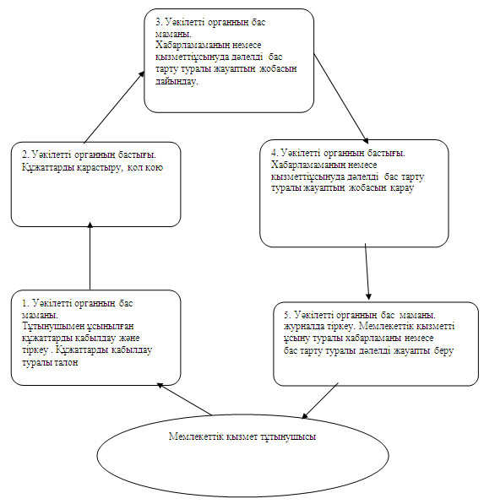
2) селолық округ әкіміне өтінген жағдайда
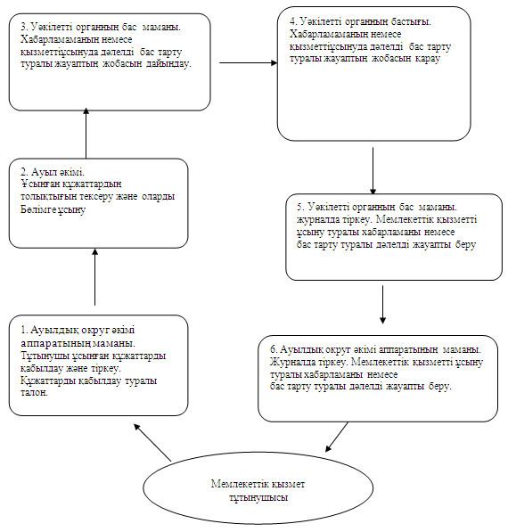
Качир ауданы әкімдігінің
2012 жылғы 13 желтоқсандағы
N 488/17 қаулысымен
бекітілген
"Адамдарға жұмыспен қамтуға жәрдемдесудің
белсенді нысандарына қатысуға жолдама беру"
мемлекеттік қызмет регламенті
1. Жалпы ережелер
1. Осы "Адамдарға жұмыспен қамтуға жәрдемдесудің белсенді нысандарына қатысуға жолдама беру" Қазақстан Республикасы Үкіметінің 2011 жылғы 7 сәуірдегі "Жергілікті атқарушы органдар көрсететін, әлеуметтік қорғау саласындағы мемлекеттік стандарттарды бекіту туралы" N 394 қаулысына (бұдан әрі - Стандарт) сәйкес дайындалды.
2. Мемлекеттік қызмет, Павлодар облысы, Качир ауданы, Тереңкөл ауылы, Тургенев көшесі, 85а, www.terenkol.pavlodar.gov.kz. мекен-жайында орналасқан "Качир ауданының жұмыспен қамту және әлеуметтік бағдарламалар бөлімі" мемлекеттік мекемесімен (бұдан әрі – уәкілетті орган), жұмыс кестесі демалыс (сенбі, жексенбі) және мереке күндерін қоспағанда, сағ. 13.00-ден сағ. 14.30-ға дейінгі түскі үзіліспен, сағ. 9.00-ден сағ. 18.30-ге дейін күн сайын көрсетіледі.
"Адамдарға жұмыспен қамтуға жәрдемдесудің белсенді нысандарына қатысуға жолдама беру" мемлекеттік қызметі:
1) "Адамдарға жастар практикасына жолдама беруді";
2) "Адамдарға қоғамдық жұмыстарға жолдама беруді";
3) "Адамдарға әлеуметтік жұмыс орнына жұмысқа орналасу үшін жолдама беруді";
4) "Жұмысқа орналасу үшін жолдама беруді";
5) "Адамдарға кәсіптік даярлауға, қайта даярлауға және біліктілікті арттыруға жолдама беруді";
6) "Адамдарға кәсіптік бағдарлауда тегін қызмет көрсетуді" қамтиды.
3. Көрсетілетін мемлекеттік қызметтің нысаны: автоматтандырылмаған.
4. Көрсетілетін мемлекеттік қызметтің нәтижесі мемлекеттік қызмет алушы жұмыспен қамтуға жәрдемдесудің белсенді нысандарына қатысуға қағаз жеткізгіште жолдама беру не мемлекеттік қызмет көрсетуден бас тарту туралы дәлелді жауап болып табылады.
Көрсетілетін "Адамдарға кәсіптік бағдарлауда тегін қызмет көрсету" мемлекеттік қызметтің нәтижесі мемлекеттік қызмет алушыға ол орналасуы мүмкін кәсіптер мен мамандықтардың тізбесі туралы ауызша ақпарат беру (консультация беру) болып табылады.
2. Мемлекеттік қызмет көрсету үдерісіндегі
іс-әрекет (өзара іс-қимыл) тәртібі
5. Мемлекеттік қызмет көрсету мерзімдері:
1) мемлекеттік қызмет көрсету мерзімдері қажетті құжаттарды тапсырған сәттен бастап 30 минуттан аспайды;
2) мемлекеттік қызметті алуға дейін күтудің шекті ең көп уақыты - 30 минуттан аспайды;
3) мемлекеттік қызмет алушы өтініш берген күні сол жерде көрсетілетін мемлекеттік қызметті алушыға қызмет көрсетудің шекті ең көп уақыты - 30 минуттан аспайды.
6. Мемлекеттік қызмет тегін көрсетіледі.
7. Мемлекеттік қызметті алушы уәкілетті органда жұмыссыз ретінде тіркелмеген жағдайда уәкілетті орган жұмыссыздарға жолдама беруден бас тартады ("Жұмысқа орналасу үшін жолдама беруді" және "Адамдарға кәсіптік даярлауға, қайта даярлауға және біліктілікті арттыруға жолдама беруді" қоспағанда).
8. Жолдама беру мемлекеттік қызмет алушы тұрғылықты жеріндегі уәкілетті органға жеке өзінің баруы арқылы жүзеге асырылады.
9. Мемлекеттік қызмет алу үшін Стандарттың 11 тармағында белгіленген құжаттарды ұсынады.
10. Мемлекеттік қызмет көрсету үдерісінде мына құрылымдық-функционалдық бірліктер қатысады:
1) уәкілетті органның бас маманы;
2) уәкілетті орган бастығы.
11. Осы регламенттің 1-қосымшасында әрбір іс-әрекеттің орындалу мерзімін көрсете отырып, әрбір құрылымдық-функционалды бірліктер қарапайым іс-әрекеттер (рәсімдер) реттілігінің мәтіндік кестелік сипаттамасы келтірілген.
12. Осы регламенттің 2-қосымшасында олардың сипаттамасына сай іс-әрекеттердің қисынды реттілігі (мемлекеттік қызмет көрсету үдерісінде) мен құрылымдық-функционалды бірліктер арасындағы өзара байланысты көрсететін нобайы ұсынылған.
3. Мемлекеттік қызмет көрсететін
лауазымды тұлғалардың жауапкершілігі
13. Уәкілетті органның лауазымды тұлғаларына мемлекеттік қызмет көрсету барысында олардың шешім қабылдау мен әрекетімен (әрекетсіздігіне) Қазақстан Республикасының заңнамасымен қарастырылған тәртіпте жауапкершілік жүктеледі.
"Адамдарға жұмыспен қамтуға
жәрдемдесудің белсенді нысандарына
қатысуға жолдама беру" мемлекеттік
қызмет көрсету регламентіне
1 қосымша
Құрылымдық-функционалдық бірліктердің
іс-әрекеттерінің сипаттамасы
 | Іс-әрекеттің негізгі үдерісі(барысы, жұмыс ағыны)
 | Іс-әрекеттің (барысының, жұмыс ағынының) N | 1 | 2 | 3
2. | Құрылымдық-функционалдық бірліктердің атауы | Уәкілетті органның бас маманы | Уәкілетті орган басшысы | Уәкілетті органның бас маманы
3. | Іс-әрекеттің (үдерістің, рәсімнің, операцияның) атауы және оның сипаттамасы | Ұсынылған құжаттарды қабылдау | Жұмыспен қамтуға жәрдемдесудің белсенді нысандарына қатысуға жолдама жобасын немесе мемлекеттік қызметті ұсынуға бас тарту туралы дәлелді жауапты қарастыру | Журналда тіркеу
4. | Аяқтау нысаны (деректер, құжат, ұйымдық-өкімгерлік шешім) | Құжаттарды қарастыру, жолдама жобасын немесе мемлекеттік қызметті ұсынуға бас тарту туралы дәлелді жауапты дайындау | Жобаға немесе мемлекеттік қызметті ұсынуға бас тарту туралы дәлелді жауапқа қол қою | Жолдаманы немесе мемлекеттік қызметті ұсынуға бас тарту туралы дәлелді жауапты беру
5. | Орындау мерзімдері | 10 минуттан аспайды | 10 минуттан аспайды | 10 минуттан аспайды
"Адамдарға жұмыспен қамтуға
жәрдемдесудің белсенді нысандарына
қатысуға жолдама беру" мемлекеттік
қызмет көрсету регламентіне
2 қосымша
Әкімшілік іс-әрекеттердің қисынды реттілігі
мен өз ара байланысты көрсететін схема
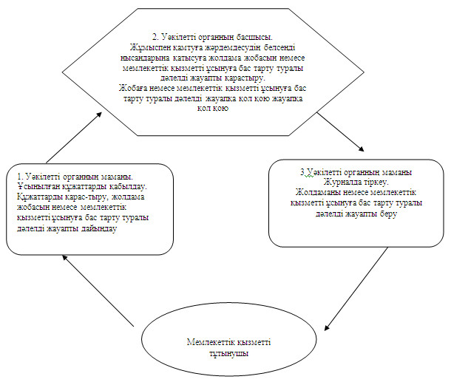

© 2012. Қазақстан Республикасы Әділет министрлігінің «Қазақстан Республикасының Заңнама және құқықтық ақпарат институты» ШЖҚ РМК

